**GRAFOS Y DÍGRAFOS (2DA PARTE)**

**CAMINOS Y CICLOS o CIRCUITOS**

Sea : G = (V, A,varphi)

CAMINO: sucesión de aristas adyacentes que parten de un vértice y llega a otro final distinto

LONGITUD de un camino es el número de aristas que contiene.

CAMINO SIMPLE es un camino con todos sus vértices distintos.

CIRCUITO O CICLO es un camino  de longitud no nula en donde el vértice inicial y ﬁnal coinciden

Estos conceptos son los mismos para dígrafos DG,  salvo que las direcciones de los arcos deben concordar con la dirección del camino o cadena.

***Ejemplo:***

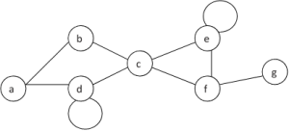

Un posible camino es: C1= (a; b; c; f) . Otra notación   C1= (a; 1; b; 2; c; 3; f).     Long(C1) = 3 porque usamos 3 aristas

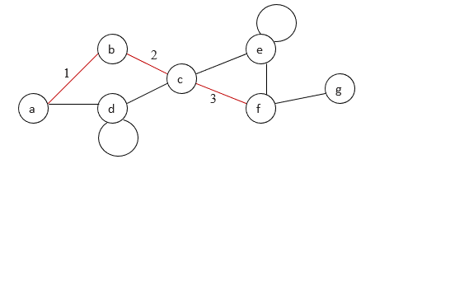

Un posible ciclo o circuito C2= (c;4;e;9;f;3;c)    Long(c2)= 3

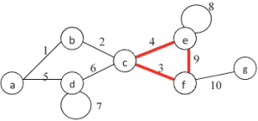

**Camino y circuito de Euler**

G tiene un circuito euleriano si existe un circuito en G que recorra cada arista del grafo exactamente una vez.

Es decir que un circuito euleriano es un camino que empieza y termina en el mismo vértice, pasa por cada vértice al menos una vez y sólo una vez por cada arista

Si existe un recorrido abierto de a a b en G que recorre cada arista de G exactamente una vez, este recorrido se llamará recorrido euleriano.

***Teorema:***G tiene un circuito Euleriano si y sólo si

* G es conexo
* Todo vértice de G tiene grado par.

***Nota:*** Si G tiene un vértice de grado impar, en G no puede existir un ciclo de Euler, pero puede ser posible determinar un camino de Euler.

***Corolario***

Existe un camino euleriano en G si y sólo si G es conexo y tiene exactamente dos vértices de grado impar.

\*Cualquier camino de Euler, debe comenzar en un vértice de valencia impar y terminar en el otro.

\*Si G, tiene más de dos vértices de valencia impar, no existe un camino de Euler en G.

\****Un grafo  es euleriano si es conexo y admite un circuito de Euler.***

Si regresamos ahora al problema de los siete puentes de Königsberg:

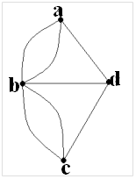

Nos damos cuenta que el grafo es un grafo conexo, pero tiene cuatro vértices de grado impar.

En consecuencia, no tiene ni un recorrido Euleriano ni un circuito Euleriano, porque no cumple con las propiedades enunciadas.

**Ciclo y Camino Hamiltoniano**

\*Un camino hamiltoniano en un grafo es un camino que contiene a todos los vértices del grafo exactamente una vez (salvo v0=vn, si el camino es cerrado).

\*Un Circuito de Hamilton , es igual al camino, pero termina en el vértice que comenzó.

\*Un grafo hamiltoniano es aquel que contiene un ciclo hamiltoniano.

***Ejemplo***



Este grafo no tiene ciclo euleriano, pues hay dos vértices de grado 3. tiene camino e Euler. Tiene camino y circuito de Hamilton



Este grafo tiene ciclo de Euler y camino y ciclo de Hamilton***.***

**TIPOS DE GRAFOS**

***Grafos simples*: Son los que no tienen aristas paralelas ni lazos.**

**Ejemplos**

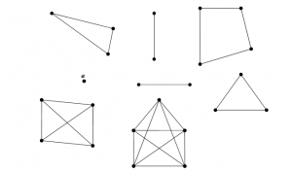

***Grafo nulo.*** Se dice que un grafo es nulo cuando los vértices que lo componen no están conectados, esto es, que son vértices aislados

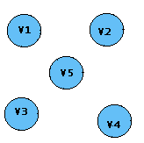

***Grafo regular.*** Aquel con el mismo grado en todos los vértices. Si ese grado es k lo llamaremos k-regular

**Grafo completo:**

Es un grafo simple en el cual cada vértice es adyacente a todos los demás

El conjunto de los grafos completos es denominado usualmente K, siendo ***Kn*** el grafo completo de n vértices.

Todo grafo completo ***Kn*** es un grafo regular. Por lo tanto el grado de un vértice cualquiera es **(n – 1)** siendo n la cantidad de vértices del grafo.

La relación entre cantidad de vértices y cantidad de aristas es la siguiente: Si n es la cantidad de vértices y **|A|** el cardinal de aristas, se cumple lo siguiente:

**sum_{i=1 }^{n}g(v)= 2 ΙAΙ** Rightarrown.(n-1) = 2 **|A| Rightarrow |A|*=* n. (n-1)/2**

A continuación, mostramos la representación gráfica de algunos de los grafos completos:

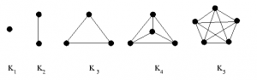

**Grafo bipartito:**

Un grafo G = (V, A;varphi ) es bipartito si y cada arista de G es de la forma {a, b} con.

Si cada vértice de V1 está unido con los vértices de V2, se tiene un ***grafo bipartito completo***. En este caso, si ***| V1 | = m, | V2 | = n*** el grafo se nota con ***Km,n.***

**Ejemplo:**

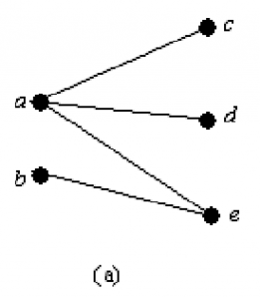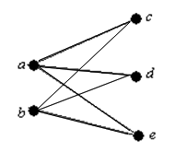

GRAFO BIPARTITO                                                              GRAFO BIPARTITO COMPLETO ***K2;3***

***Propiedades:***

* Un grafo es bipartito si existe una coloración con solo dos colores, o si y solo si no tiene  ciclos con longitud impar.
* Un grafo bipartito con | V1| ≠ |V2| no es hamiltoniano.
* En general para Grafos bipartitos completos del tipo Km,n :

http://discretaunlam.net.ar/wp-content/uploads/2019/03/8.png

**Grafo Conexo:**

Un grafo es conexo cuando hay un camino entre cualquier par de vértices

**Dígrafo DG es conexo:**

si su grafo G asociado es conexo**.**

**Ejemplos**.

Consideramos el grafo:

Se tiene que: G no es conexo: no hay camino entre a y b; G tiene dos componentes conexas:

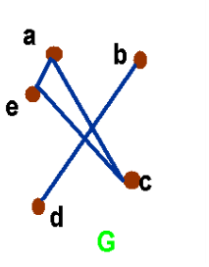

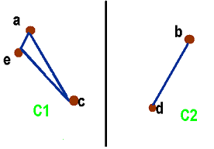

**SUBGRAFO**

Un grafo G\* = (V\*, A\*;varphi\* ) es un subgrafo de Un grafo G = (V, A;varphi ) si y solo si

i) V\* subseteq V ; ii) A\* subseteq A ; varphi\* = varphi/A

Los subgrafos se pueden obtener a partir del grafo original:

1. Suprimiendo un vértice o más de un vértice y todas las aristas incidentes en ellos
2. Suprimiendo una o mas aristas

Ejemplo

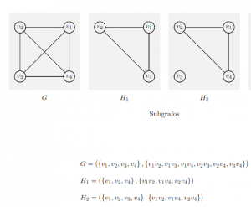

*Aclaración*

*Las componentes conexas de un grafo G son los mayores subgrafos conexos de G*

**Ejemplos:**

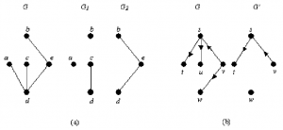

La figura  nos muestra un grafo G y dos de sus subgrafos G1 y G2

Los vértices a, b son aislados en el subgrafo G1.

La parte b) de la figura nos muestra  un ejemplo de dígrafo DG. Aquí el vértice w es aislado en DG’.

Notación

Si se suprime un vértice v, el subgrafo  (dígrafo) restante es G´v (DG´v)

Si se suprime una arista a, el subgrafo (dígrafo)  restante es G´a (DG´a)

* Un vértice v se llama ***ISTMO*** o punto de corte de G o de DG si la subgráfica, que se obtiene al eliminar el vértice v y las aristas que poseen a v como extremo, no es conexa.
* Se llama ***CONJUNTO DE CONECTIVIDAD*** al conjunto formado por el menor número de vértices cuya supresión desconecta al grafo o dígrafo.

grafo G o de un dígrafo se llama ***PUENTE*** si la subgráfica, que se obtiene al eliminarla del grafo o del dígrafo, no es conexa.

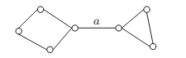

* ***CONJUNTO DESCONECTANTE***: es el conjunto de aristas que debemos sacar para que el grafo deje de ser conexo.
* ***LA CONECTIVIDAD DE ARISTAS*** o ***CONJUNTO DE CORTE*** de un grafo G, k'(G), es el mínimo número de aristas cuya eliminación de G produce un grafo disconexo o un grafo

***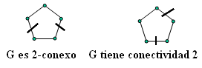***

**GRAFOS ISOMORFOS**

Sean *G*1 = {**V**1,A1, } y *G*2 = {**V**2,A2, }grafos simples se dicen ISOMORFOS si y sólo sí existe una función f: **V**1 →**V**2 tal que

* f es biyectiva
* «v,wÎV 1: ( la arista {v*,w*}Î **A1** «  la arista{f(v*),*f( *w*)}Î **A2**.)

Por lo tanto hay una función biyectiva entre los vértices de los dos grafos que preserva la relación de adyacencia.

G1 y G2 se denominan isomorfos, y son matemáticamente iguales, solo varia la apariencia, o sea, que se mantienen las adyacencias, estructura, caminos y ciclos. Es decir: deben tener las mismas propiedades y características.

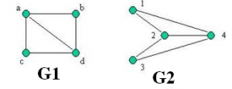

Los grafos G1 y G2  son isomorfos pues existe la biyección f: V1 →V 2 definida por

f(a) = 2

f(b) = 1

f(c) = 3

f(d) = 4

que conserva la adyacencia.

Los siguientes grafos:

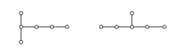

Tienen seis vértices, cinco aristas y su sucesión de grados es (1, 1, 1, 2, 2,3).

Sin embargo, no son isomorfos pues, por ejemplo, el vértice de grado 3 es, en un caso, vecino de dos de grado 1 y de uno de grado 2; y en el otro, de uno de grado 1 y de dos de grado 2.

***Propiedad:***

*Dos grafos G1 y G2 son isomorfos si y sólo si para cierto orden de sus vértices las matrices de adyacencia son iguales.*

**Ejemplo 1:**

**Ejemplo 2:**

Los siguientes grafos son isomorfos, ya que sus matrices de adyacencias son iguales.

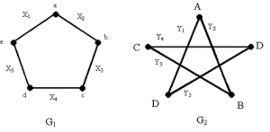

f: V1 → V2  / f(a)=A; f(b)=B; f(e)=C; f(d)=D; f(c)=C

